可以将元素提升为复合层的有：

• 3D transforms: translate3d, translateZ等等;

• <video>,<canvas> 和 <iframe> 元素;

• 通过Element.animate( )而有transform动画和opacity属性的元素;

• 通过СSS transitions 和 animations而有transform动画和opacity属性的元素;

• position: fixed;

• will-change;

• filter;

无硬件加速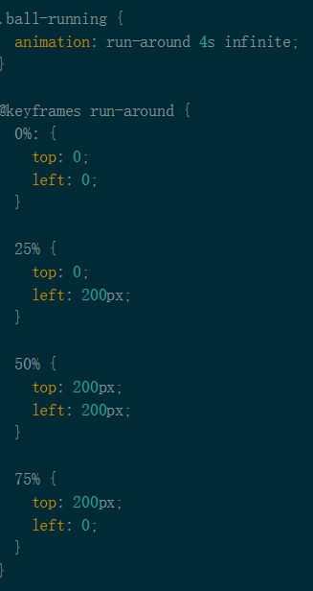

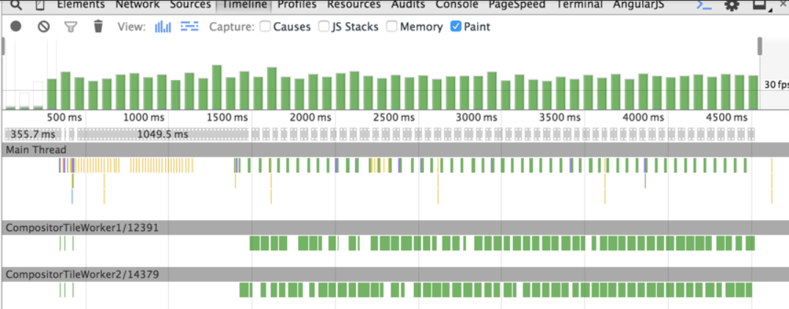

CSS transform硬件加速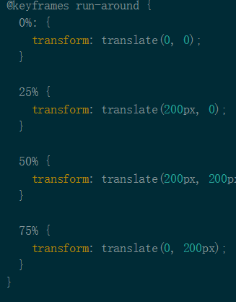

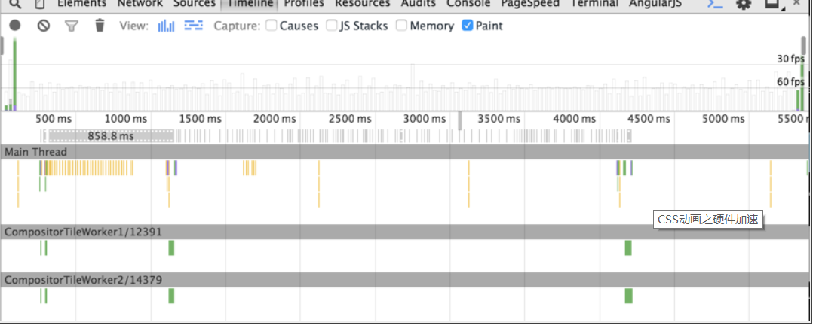

可以看到，虽然脱离了文档流，但是还是时时刻刻发生了重绘repaint，但是2D的transform动画只有开始和结束的时候才会发生动画。简而言之，transform动画由GPU控制，支持硬件加速，并不需要在软件方面的渲染。

硬件加速的原理：

浏览器接收到文档后，解析成DOM树，DOM树结合CSS形成Render树。Render树上的每一个节点就是一个渲染元素，每个渲染元素都会被分到一个复合层中，每个图层又会被加载到GPU形成渲染纹理。而图层在GPU中是不会触发repaint的。

如何形成一个独立的复合图层呢？

1.3D或者CSS transform

2.<canvas>、<video>、<iframe>

3.css filters

4.使用了z-index

3D和2D transform的区别在于，浏览器在页面渲染前会为3D动画创建复合图层，而在运行期间会为2D动画创建复合图层。所以动画开始前，生成新的复合图层并加载为GPU的纹理用于初始化repaint。然后GPU的复合器操纵整个动画的执行。最后当动画结束时，再次执行repaint操作删除符合图层。

能触发GPU渲染的CSS属性：  
transform

Opacity  
filter  
will-change